МИНОБРНАУКИ РОССИИ

Федеральное государственное бюджетное образовательное учреждение высшего образования

НИЖЕГОРОДСКИЙ ГОСУДАРСТВЕННЫЙ ТЕХНИЧЕСКИЙ

УНИВЕРСИТЕТ им. Р.Е.АЛЕКСЕЕВА

Институт радиоэлектроники и информационных технологий

Кафедра информатики и систем управления

Лабораторная работа № 3 «Знакомство с системой контроля версий git»

(наименование темы проекта или работы)

ОТЧЕТ

по лабораторной работе

по дисциплине

__________________Информатика и компьютерные технологии___________

(наименование дисциплины)

РУКОВОДИТЕЛЬ:

________________ ____Шагалова П.А._ _

(подпись) (фамилия, и.,о.)

СТУДЕНТ:

________________ ____Борисова Е.А.____

(подпись) (фамилия, и.,о.)

_______23-Исз_________

(шифр группы)

Работа защищена «___» ____________

С оценкой ________________________

**Цель работы:**

Познакомиться с системой контроля версий git.

**Ход работы:**

Необходимо авторизоваться на GitHub. В GitBash задать имя и email командами.





Скопировать исходный репозиторий https://github.com/OrangeRedeng/Spring_2024 себе на аккаунт.

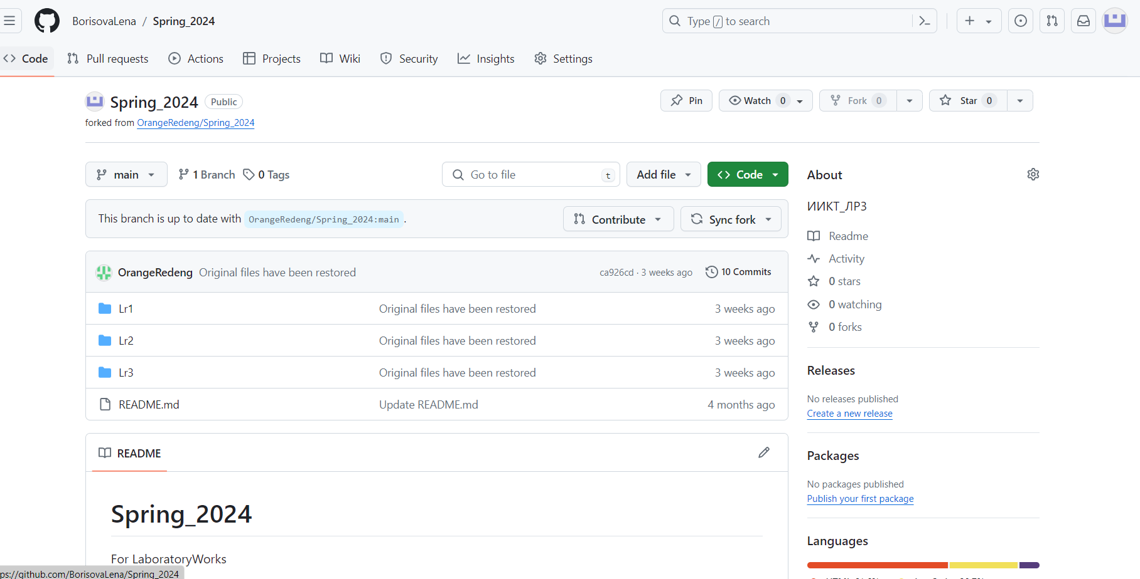

Клонируем репозиторий в папку.

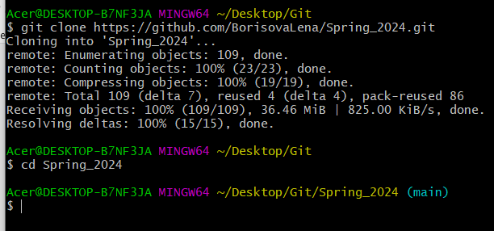

Создаем папки для лабораторных работ, добавляем в них свои работы.

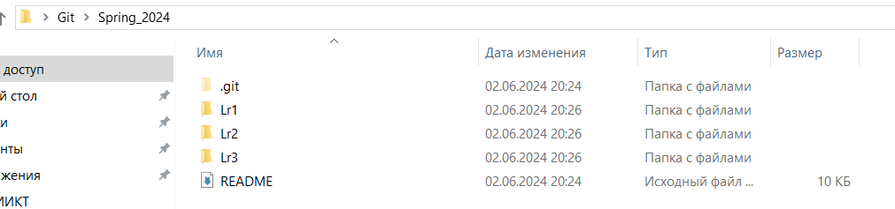

Сохраняем изменения и коммитим.



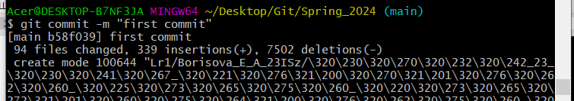

Отправляем изменения в репозиторий.

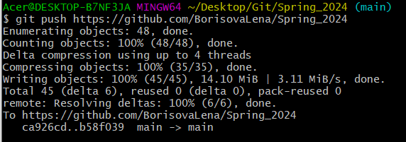

В GitHub посмотрим изменения.

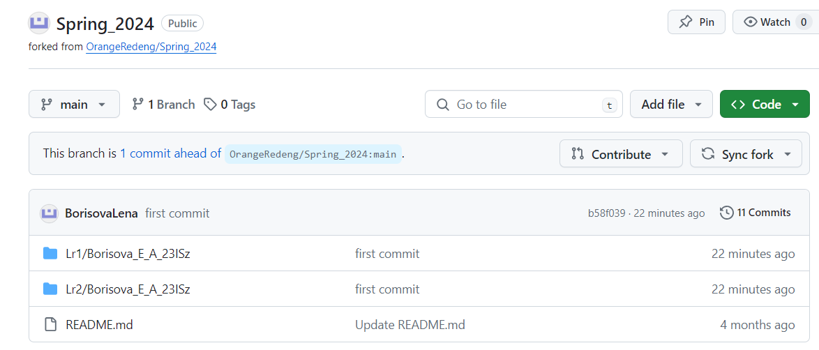

Создаем новый файлик test.txt и коммитим.

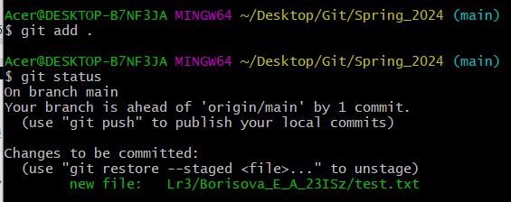

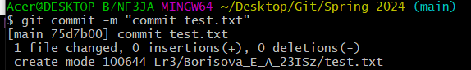

Добавляем текст в файл и отправляем его в репозиторий.

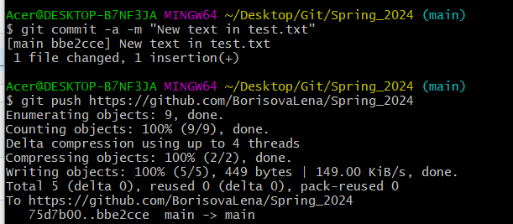

В GitHub в файле добавляем новую строку и сохраняем.

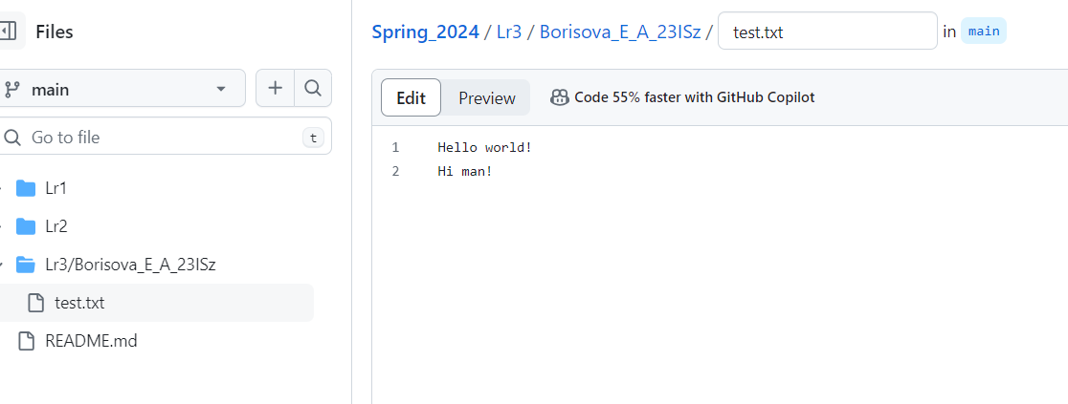

При попытке запушить появляется ошибка.

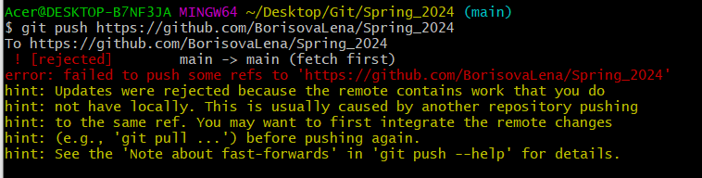

Надо получить измененный репозиторий.

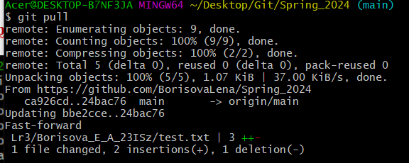

Изменения получены успешно.

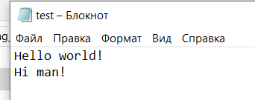

Далее создаем Pull Request.

**Вывод:** в результате выполнения работы были получены навыки работы с GitHub и GitBash.